# Завдання на тему «Телепрограма»

В телепрограмі записаний список телепередач.

Глядач заходить в особистий кабінет, вибирає передачу, додає до улюблених, сортує.

Адміністратор додає нові телепередачі.

Про передачі відомо: назва, жанр, телеканал, час початку, час прокату, ID.

Про користувача відомо логін, пароль.

# Специфікація проекту

## Користувачі програми

У проекту є дві категорії користувачів, яким необхідні різні функції. Це адміністратор і глядачі.

Глядач сортує , шукає, обирає передачі, додає до улюблених.

Адміністратор додає до телепрограми нові передачі.

Приналежність користувача до глядачів чи адміністратора визначаються в момент входу у програмую.

Питання безпеки, такі як хешування паролів та безпека даних в програмі не вирішуються.

## Функції програми

Програма надає глядачу такі можливості:

1. Вхід у програму
2. Реєстрація особистого кабінету
3. Вхід в особистий кабінет
4. Перегляд телепрограми
5. Сортування телепередач
6. Пошук телепередач
7. Додавання передач до улюблених
8. Перегляд списку улюблених
9. Вихід з програми

Програма надає адміністратору наступні можливості:

1. Вхід в програму
2. Додавання нових телепередач

Загальні функції:

1. Завантаження даних з постійної пам’яті в оперативну.
2. Збереження поточного стану даних в постійній пам’яті
3. Генерація тестових даних

## Функції глядача

**Функція «Вхід у програму»**

Глядач відкриває програму. Він має зареєструвати чи ввійти в свій особистий кабінет

**Сценарій**

1. Перед глядачем відкривається вікно(рис.1)
2. Вибирає дії: зареєструватися чи ввійти(кнопки «Sign up» чи «Sing in»)
3. Користувач може відразу вийти, натиснувши кнопку «exit»

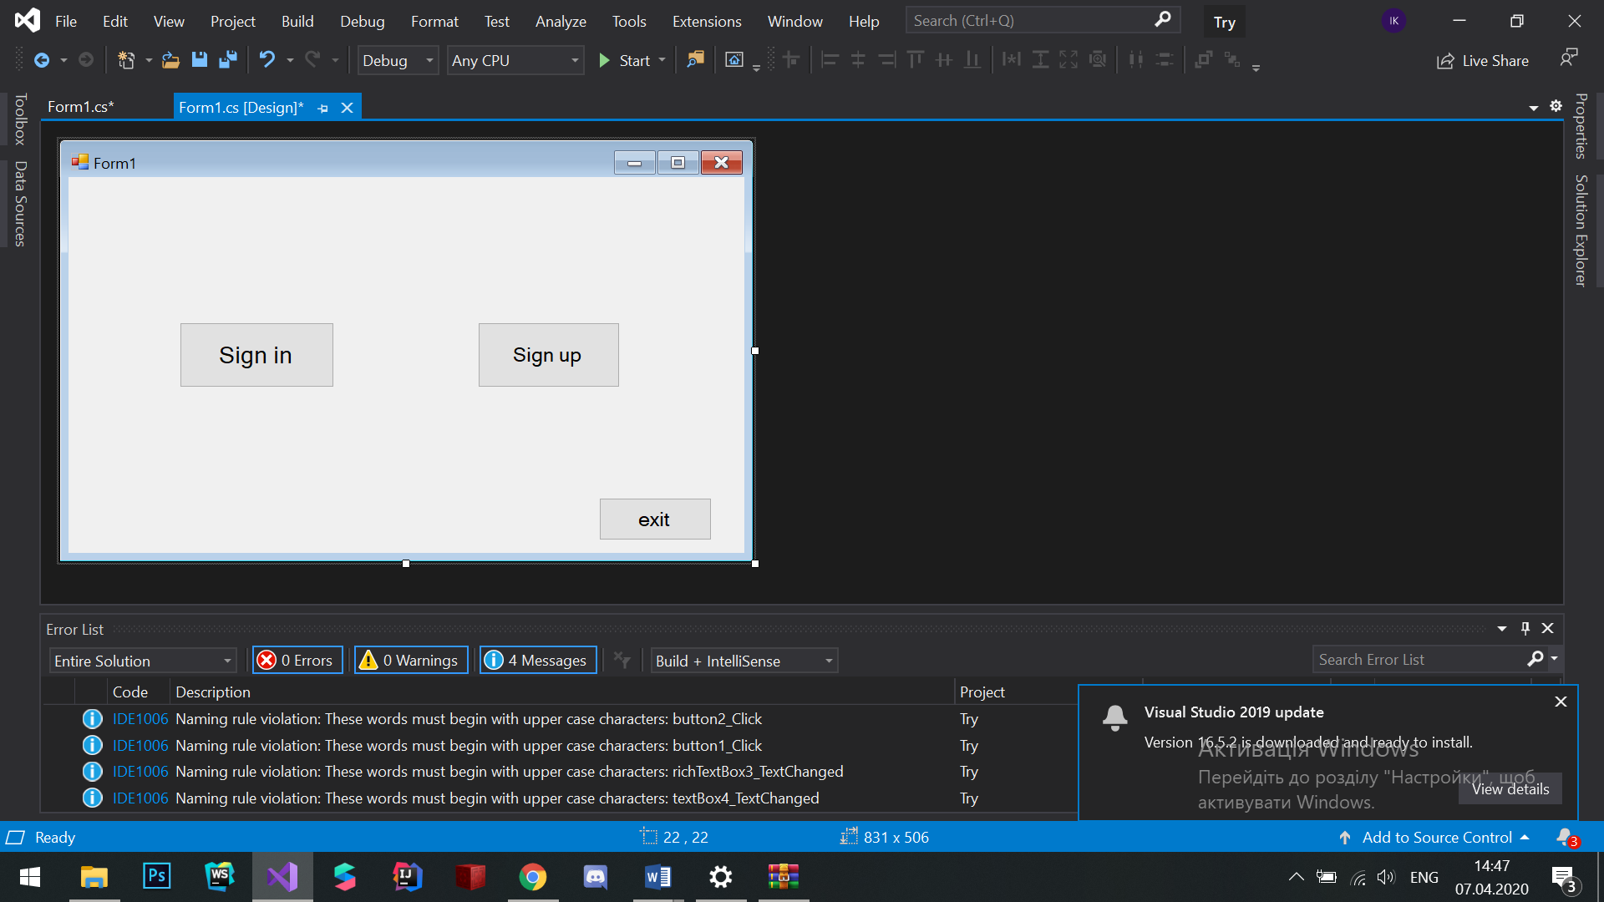

Рисунок 1 – панель входу

### Функція «Реєстрація особистого кабінету»

Глядач реєструє свій особистий кабінет за допомогою логіна та пароля. Логін і пароль глядачів зберігаються в даних програми.

**Основний сценарій**

1. Глядач вводить логін і пароль(рис. 2).
2. Нажимає кнопку "OK".
3. Введені дані зберігаються і відкривається головна панель глядача(рис.3)

**Додатковий сценарій**

1. Якщо користувач натиснув кнопку «Cancel», то повернутися по панелі входу

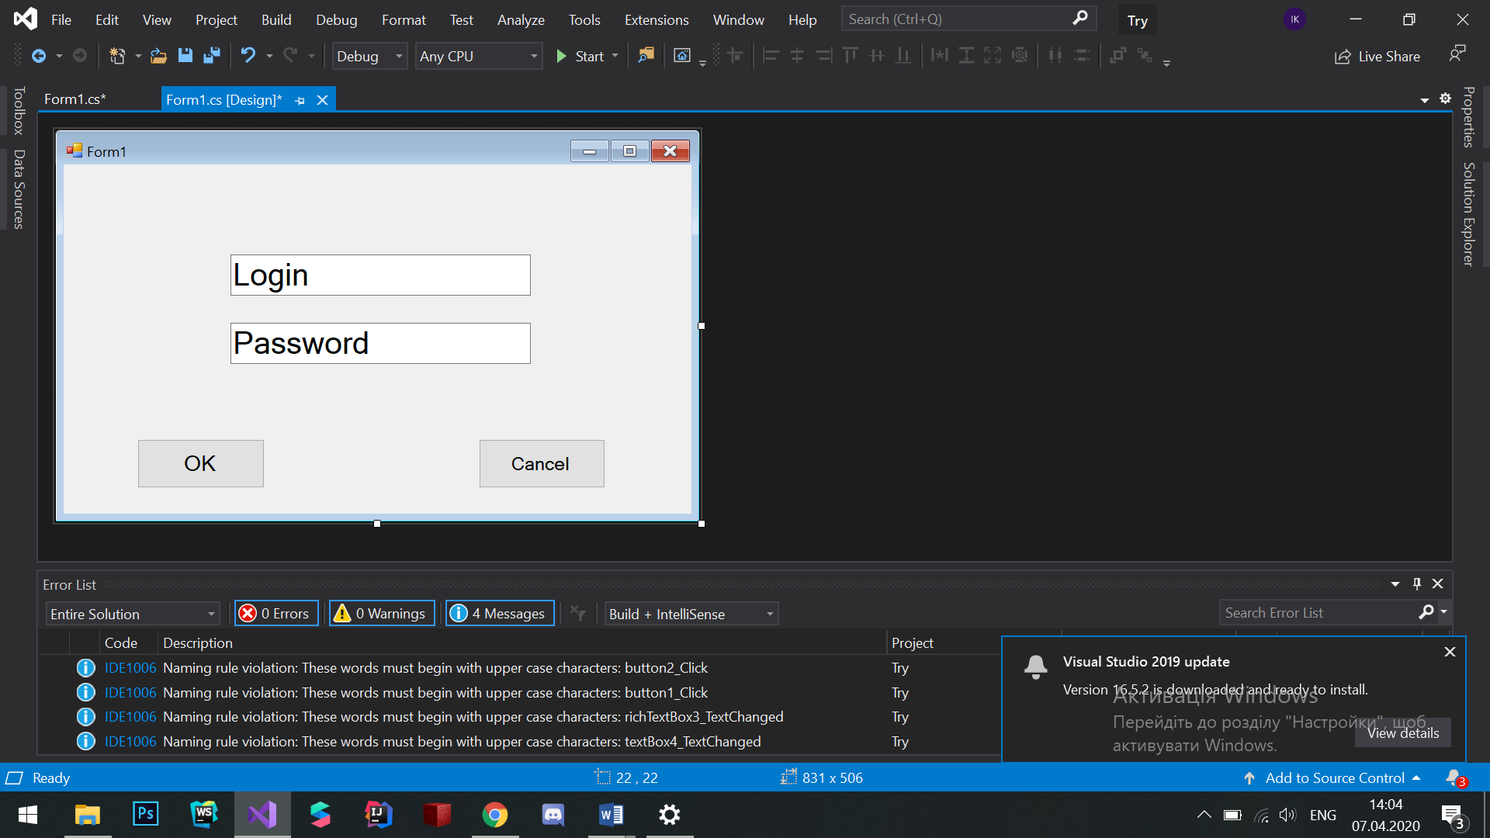

Рисунок 2 – панель реєстрації

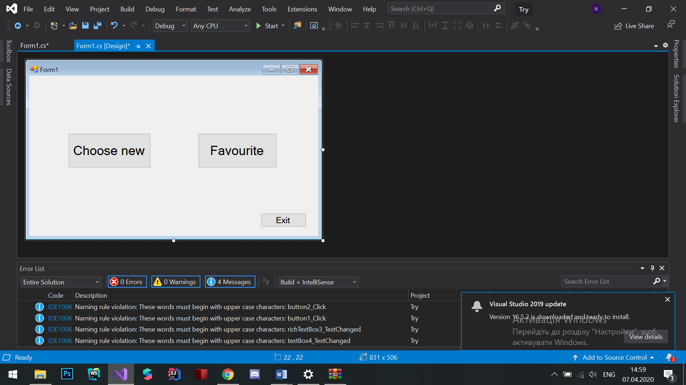

Рисунок 3 – головна панель глядача

### Функція «Вхід в особистий кабінет»

Глядач заходить в особистий кабінет за допомогою логіна та пароля.

**Основний сценарій**

1. Глядач вводить логін та пароль, нажимає кнопку «OK»(рис.4)
2. Введені дані перевіряються, відкривається головна панель глядача(рис.5)



Рисунок 4 – Панель входу в особистий кабінет



Рисунок 5 – Головна панель глядача

**Додатковий сценарій**

1. Якщо дані не пройшли перевірку, з’явиться повідомлення про це. Можна вийти, або спробувати знову. Кількість спроб необмежена.
2. Якщо користувач натиснув кнопку «Cancel», то повернутися по панелі входу

### Функція «Перегляд телепрограми»

Глядач має можливість переглянути всю телепрограму на сьогодні, завтра, на цей тиждень, на цю і наступну годину, на зараз

**Основний сценарій**

1. Користувач нажимає кнопку «Choose» на головній панелі глядача
2. Відкривається панель для вибору дії(рис.6)
3. Користувач нажимає кнопку «See all TV shows»
4. Відкривається панель вибору часу для програми(рис.7)
5. Користувач нажимає кнопку з підходящим часом, відкривається телепрограма на цей час.

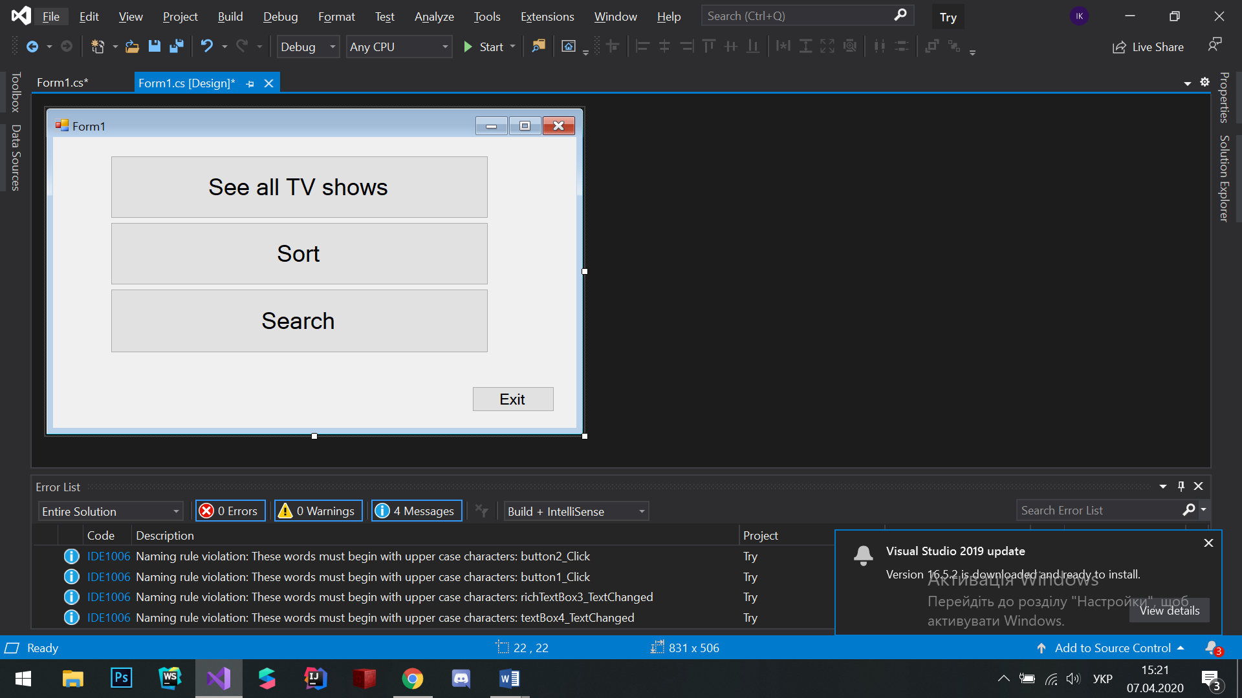

Рисунок 6 – Панель вибору дії

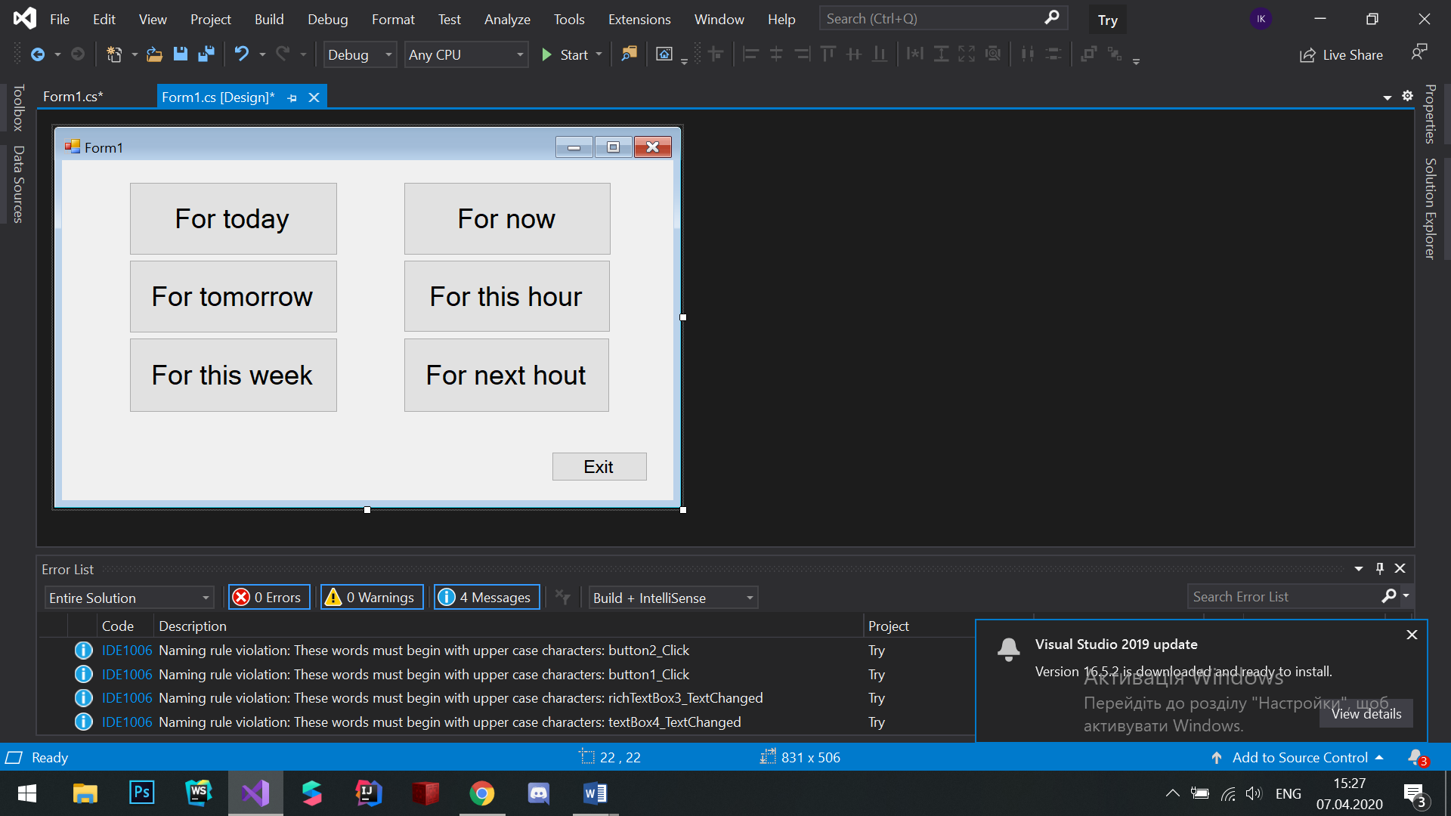

Рисунок 7 - панель вибору часу для програми

**Додатковий сценарій**

1. Якщо користувач натиснув кнопку «Exit», то повернутися до попередньої дії

### Функція «Сортування передач»

Глядач може відсортувати телепередачі за телеканалом, жанром чи датою

**Основний сценарій**

1.-Користувач нажимає кнопку «Choose» на головній панелі глядача

1. Відкривається панель для вибору дії(рис.6)
2. Користувач нажимає кнопку «Sort»
3. Відкривається панель вибору критерія сортування для програми(рис.8)
4. Користувач нажимає кнопку з підходящим методом, відкривається панель з варіантами назв каналів, жанрів чи дат(рис.9).

**Додатковий сценарій**

1. Якщо користувач натиснув кнопку «Exit», то повернутися до попередньої дії

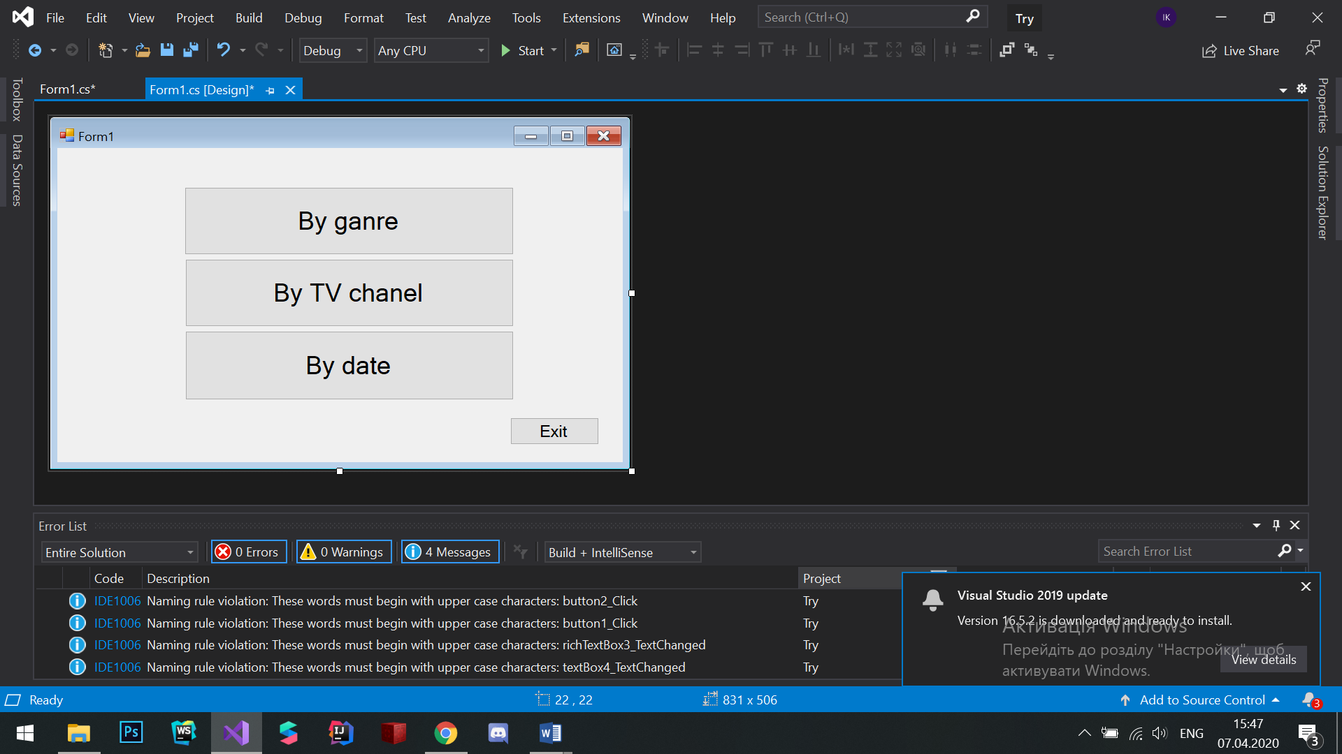

Рисунок 8 - панель вибору критерія сортування

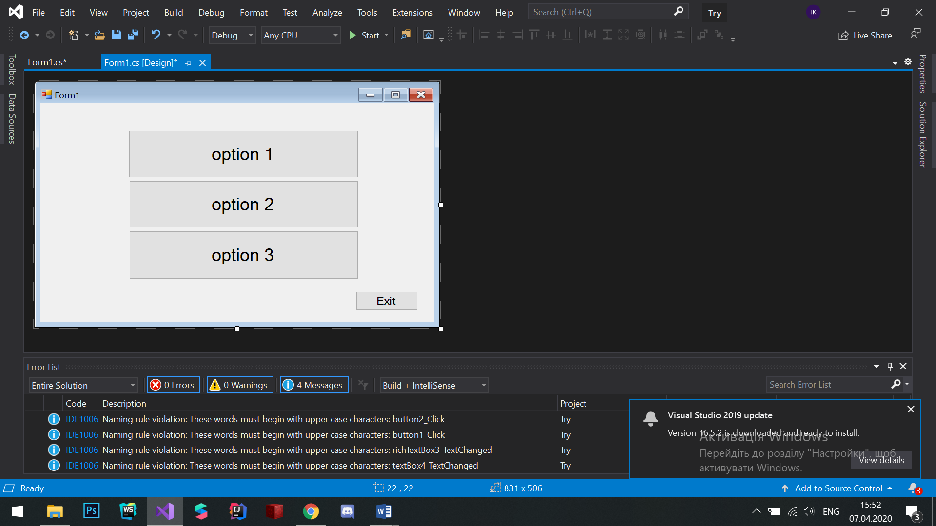

Рисунок 9 – панель вибору варіанта назви каналу, жанра чи дати

### Функція «Пошук телепередач»

Користувач може шукати передачі за назвою.

**Основний сценарій**

1. Користувач нажимає кнопку «Choose» на головній панелі глядача
2. Відкривається панель для вибору дії(рис.6)
3. Користувач нажимає кнопку «Search»
4. Відкривається панель для вводу назви шуканої передачі(рис.10)
5. Якщо запит пройшов успішно відкривається панель з інформацією про цю телепередачу, є можливість додати іі до списку улюблених.(рис.11)

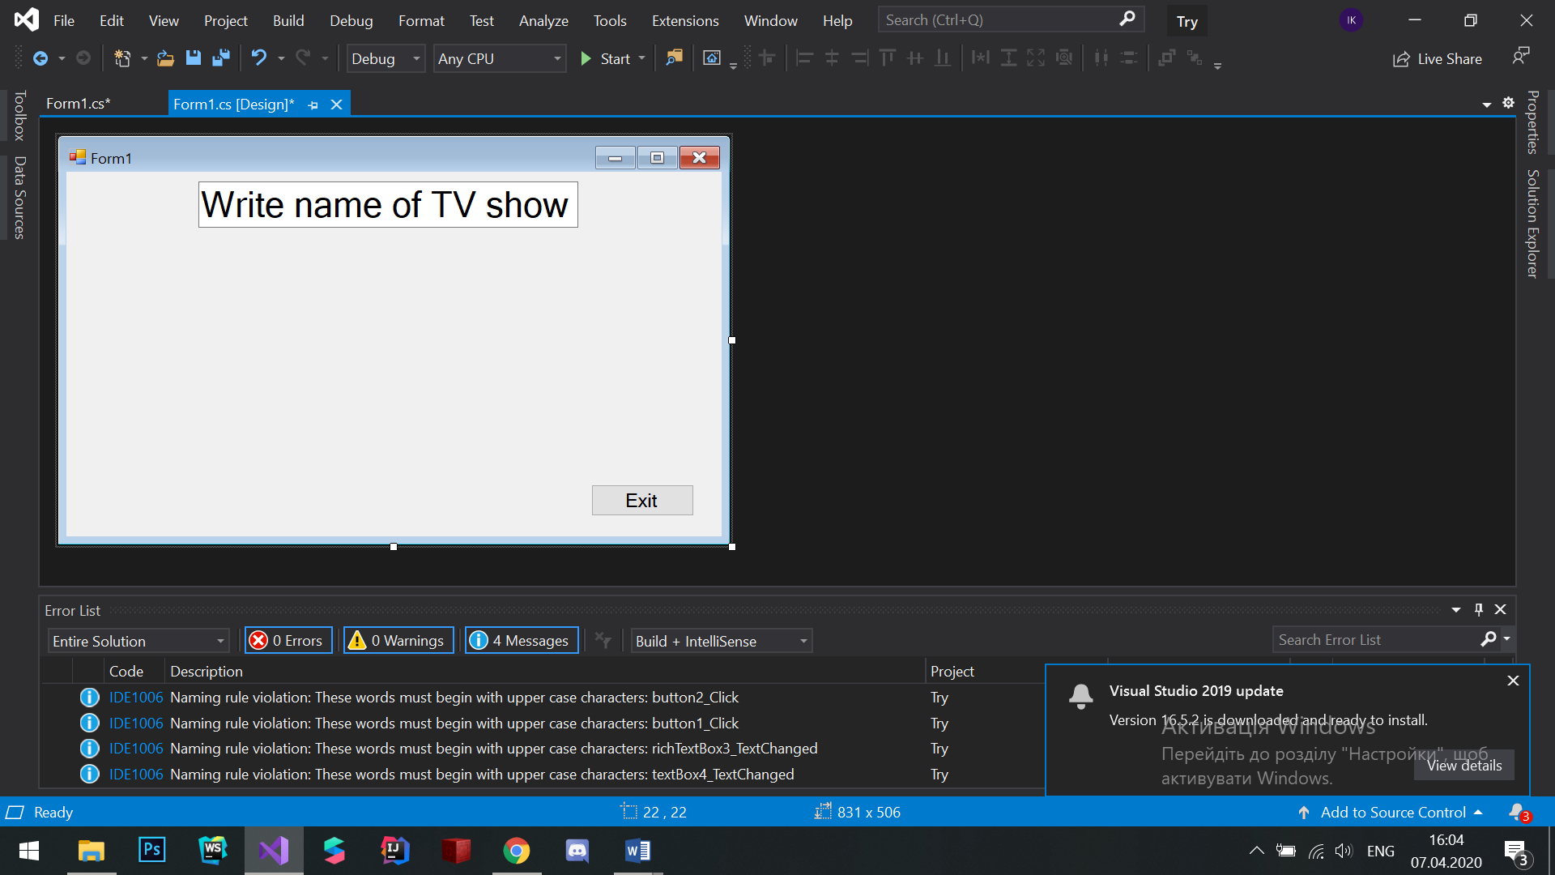

Рисунок 10 - панель вибору критерія пошуку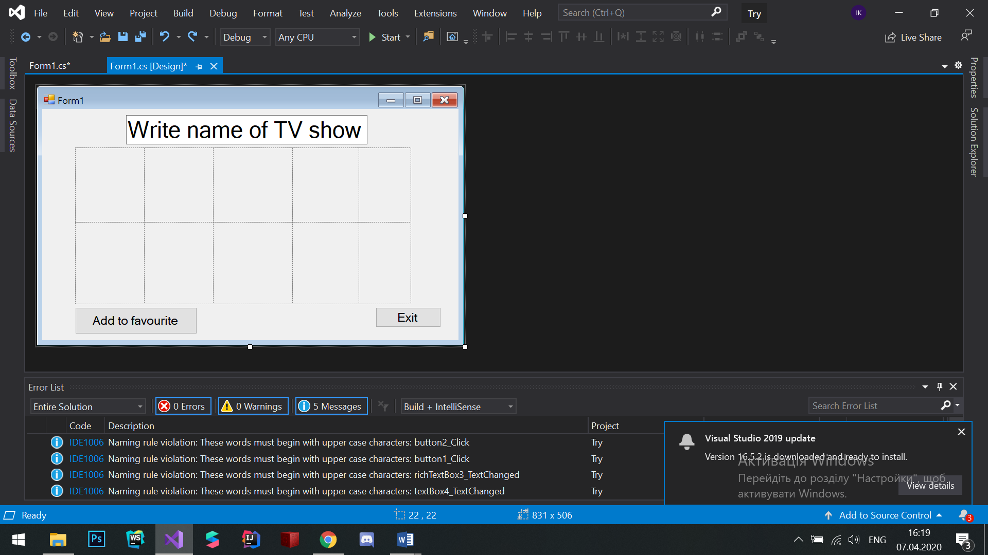

### 

### Інформація про передачу

Рисунок 11 – панель з інформацією про передачу

**Додатковий сценарій**

1. Якщо по даному запиту телепередачі не знайдено, вивести це повідомлення на екран.
2. Користувач може спробувати ще раз, чи натиснути кнопку «Exit» і повернутися до попередньої дії.

### Функція «Додавання і видалення передач з улюблених»

Користувач може додавати передачі по списку улюблених, а потім переглядати цей список.

**Основний сценарій**

1. Користувач натискає на кнопку «Add to favourite»(рис.11)
2. Телепередача автоматично додається до цього списку

**Додатковий сценарій**

1. Якщо передача вже є у списку улюблених, вивести це повідомлення на екран і видалити іі з списку.

### Функція «Перегляду списку улюблених»

Користувач може переглядати список улюблених передач

**Основний сценарій**

1.- Користувач натискає кнопку «Favourite» на головній панелі глядача(рис.5)

1. Відкривається панель з інформацією про всі передачі з списку

**Додатковий сценарій**

1.- Якщо список улюблених пустий, то вивести це повідомлення на екран.

2.- Користувач може повернутися по попередньої панель, натиснувши кнопку «Exit»

### Функція «Вихід з програми»

Користувач може вийти з програми на етапі реєстрації та входу в особистий кабінет, натиснувши кнопку «Exit». Якщо глядач знаходиться на іншій панелі, він може натискати кнопки «exit» і повернутися на головну панель, на якій можна вийти з програми.

У процесі користування телепрограмою глядач змінює данні, які знаходяться в оперативній пам’яті. Якщо данні змінені, але не збережені до постійної пам’яті, то перед закриттям програми користувач отримує пропозицію зберегти данні.

## Функції адміністратора

### Функція «Вхід в програму»

Адміністратор заходить в особистий кабінет за допомогою єдиного логіна та пароля.

Функції адміністратора сховані від глядача. Вікно адміністратора відкривається лише після натискання спеціальної комбінації клавіш.

**Основний сценарій**

1. Адміністратор натискає комбінацію клавіш Ctr-Ins, відкривається вікно для входу адміністратора(рис.12)
2. Адміністратор вводить єдиний логін та пароль, нажимає кнопку «OK»
3. Введені дані перевіряються, відкривається головна панель адміністратора(рис.13)



Рисунок 12 – Панель входу адміністратора

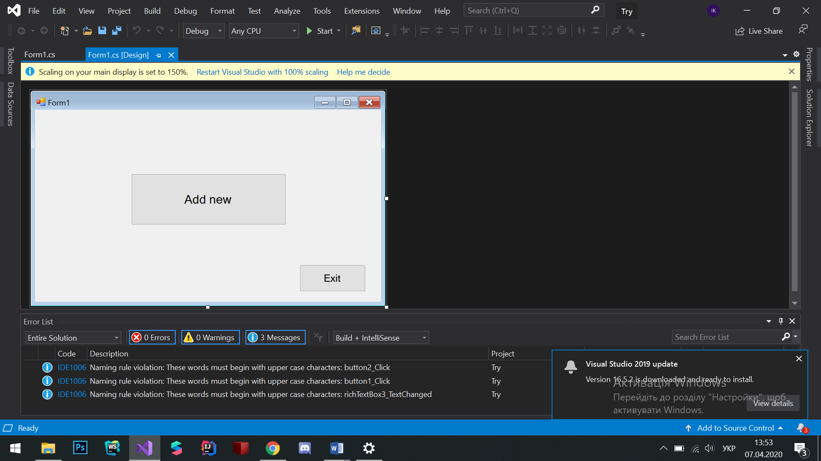

Рисунок 12 – Головна панель адміністратора

**Додатковий сценарій**

1. Якщо дані не пройшли перевірку, з’явиться повідомлення про це. Можна вийти, або спробувати знову. Кількість спроб необмежена.

### Функція «Додавання нових телепередач»

Для оновлення телепрограми адміністратор має додавати нові передачі.

**Основний сценарій**

1. На адмінпанелі адміністратор нажимає кнопку «Add new»
2. Відкривається форма додавання нової передачі(рис.14)
3. Заповнює всі поля форми.
4. Нажимає кнопку «Add»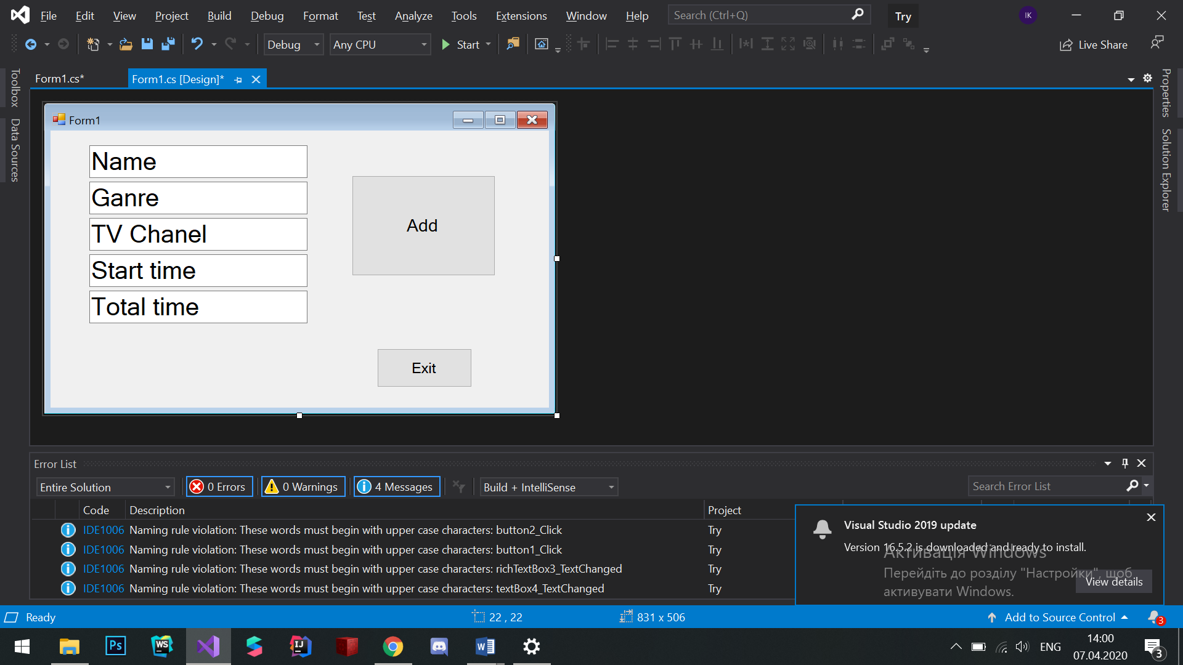

Рисунок 14 – Адмінпанель для додавання нової передачі

**Додатковий сценарій**

1. Якщо на введеному каналі в цей час вже є передача з’явиться повідомлення про це. Можна спробувати знову чи вийти.